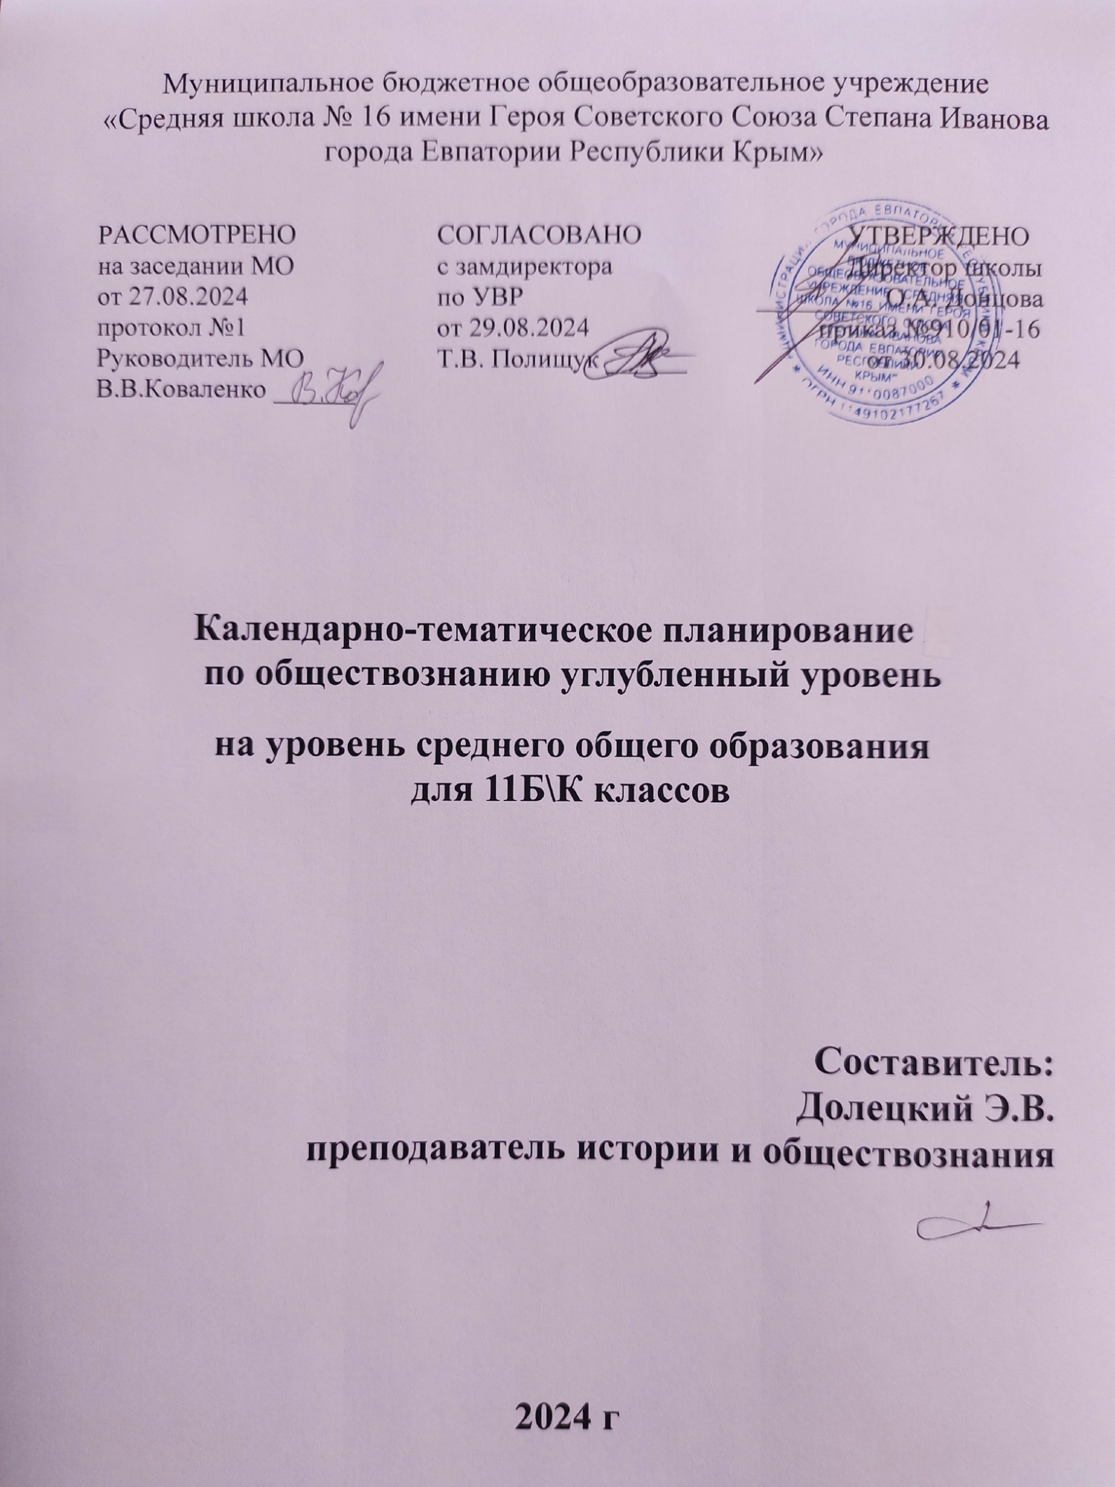

Муниципальное бюджетное общеобразовательное учреждение

«Средняя школа № 16 имени Героя Советского Союза Степана Иванова города Евпатории Республики Крым»

РАССМОТРЕНО СОГЛАСОВАНО УТВЕРЖДЕНО

на заседании МО с замдиректора Директор школы

от 27.08.2024 по УВР _________ О.А. Донцова

протокол №1 от 29.08.2024 приказ №910/01-16

Руководитель МО Т.В. Полищук ______ от 30.08.2024

В.В.Коваленко ______

**Календарно-тематическое планирование А**

**по обществознанию углубленный уровень**

**на уровень среднего общего образования**

**для 11Б\К классов**

**Составитель:**

**Долецкий Э.В.**

**преподаватель истории и обществознания**

**2024 г**

**Электронные образовательные ресурсы**

* **Библиотека цифрового образования** [**https://lesson.edu.ru/12/11**](https://lesson.edu.ru/12/11)
* **Библиотека цифрового образования https://lesson.edu.ru/12/10**

**11А\П КЛАСС**

|  |  |  |  |  |
| --- | --- | --- | --- | --- |
| **№ п/п** | **Тема урока** | **Количество часов** | **Дата планиуремая**  **11Б/К** | **Дата фактическая** |
| 1 | Социология как наука, структура и функции | 1 | 30.09. |  |
| 2 | Этапы и основные направления развития социологии | 1 | 04.09. |  |
| 3 | Институты социальной стратификации | 1 | 05.09. |  |
| 4 | Критерии социальной стратификации | 1 | 06.09. |  |
| 5 | Стратификация в информационном обществе | 1 | 10.09. |  |
| 6 | Социальное взаимодействие и общественные отношения | 1 | 11.09. |  |
| 7 | Социальные общности и группы | 1 | 12.09. |  |
| 8 | Этнические общности. Этнические отношения | 1 | 13.09. |  |
| 9 | Этническое многообразие современного мира | 1 | 17.09. |  |
| 10 | Молодежь как социальная группа | 1 | 18.09. |  |
| 11 | Проблемы молодежи в современной России | 1 | 19.09. |  |
| 12 | Институт семьи | 1 | 20.09. |  |
| 13 | Демографическая и семейная политика государства | 1 | 24.09. |  |
| 14 | Социальный институт образования | 1 | 25.09. |  |
| 15 | Система образования в Российской Федерации | 1 | 26.09. |  |
| 16 | Религия как социальный институт | 1 | 27.09. |  |
| 17 | Конституционные основы принципа свободы совести в Российской Федерации | 1 | 01.10. |  |
| 18 | Социализация личности | 1 | 02.10. |  |
| 19 | Социальное поведение | 1 | 03.10. |  |
| 20 | Социальный статус | 1 | 04.10. |  |
| 21 | Социальная роль | 1 | 08.10. |  |
| 22 | Статусно-ролевые отношения | 1 | 09.10. |  |
| 23 | Социальная мобильность | 1 | 10.10. |  |
| 24 | Социальные интересы | 1 | 15.10. |  |
| 25 | Социальный контроль | 1 | 16.10. |  |
| 26 | Отклоняющееся поведение | 1 | 17.10. |  |
| 27 | Социологическое образование | 1 | 18.10. |  |
| 28 | Профессиональная деятельность социолога | 1 | 22.10. |  |
| 29 | Представление результатов проектно-исследовательской деятельности | 1 | 23.10. |  |
| 30 | Представление результатов проектно-исследовательской деятельности | 1 | 24.10. |  |
| 31 | Обобщающее повторение по разделу "Введение в социологию" | 1 | 25.10. |  |
| 32 | Обобщающее повторение, тестирование по разделу "Введение в социологию" | 1 | 05.11. |  |
| 33 | Политология в системе общественных наук | 1 | 06.11. |  |
| 34 | Структура, методы и функции политологии | 1 | 07.11. |  |
| 35 | Политика как общественное явление. Функции политики | 1 | 08.11. |  |
| 36 | Политическая деятельность и политические отношения | 1 | 12.11. |  |
| 37 | Политические институты современного общества | 1 | 13.11. |  |
| 38 | Политическая система | 1 | 14.11. |  |
| 39 | Политические институты | 1 | 15.11. |  |
| 40 | Политическая система общества. Политические ценности и нормы | 1 | 19.11. |  |
| 41 | Место государства в политической системе | 1 | 20.11. |  |
| 42 | Понятие формы государства. Формы правления.Политический режим | 1 | 21.11. |  |
| 43 | Институты государственной власти | 1 | 26.11. |  |
| 44 | Институт законодательной власти | 1 | 27.11. |  |
| 45 | Парламентаризм | 1 | 28.11. |  |
| 46 | Институт исполнительной власти | 1 | 29.11. |  |
| 47 | Институт судопроизводства и охраны правопорядка | 1 | 03.12. |  |
| 48 | Институт государственного управления | 1 | 04.12. |  |
| 49 | Институты представительства социальных интересов | 1 | 01.12. |  |
| 50 | Гражданское общество. Выборы в демократическом обществе | 1 | 05.12. |  |
| 51 | Институт всобщего избирательного права | 1 | 06.12. |  |
| 52 | Институт политических партий и общественных организаций. Партийные системы и многопартийность | 1 | 10.12. |  |
| 53 | Политическая элита. Политическое лидерство | 1 | 11.12. |  |
| 54 | Политическая культура | 1 | 12.12. |  |
| 55 | Политические идеологии | 1 | 13.12. |  |
| 56 | Политическая социализация . Типы политического поведения.Политическое участие | 1 | 17.12. |  |
| 57 | Политический процесс | 1 | 18.12. |  |
| 58 | Политический конфликт | 1 | 19.12. |  |
| 59 | Место и роль СМИ в политическом процессе | 1 | 20.12. |  |
| 60 | Современнный этап политического развития России | 1 | 24.12. |  |
| 61 | Политологическое образование и профессиональная деятельность политолога | 1 | 25.12. |  |
| 62 | Профессиональная деятельность политолога | 1 | 26.12. |  |
| 63 | Представление результатов проектно-исследовательской деятельности | 1 | 27.12. |  |
| 64 | Представление результатов проектно-исследовательской деятельности | 1 | 14.01. |  |
| 65 | Обобщающее повторение по разделу "Введение в политологию" | 1 | 15.01. |  |
| 66 | Обобщающее повторение, тестирование по разделу "Введение в политологию" | 1 | 16.01. |  |
| 67 | Понятие правоведения. Юридические науки | 1 | 17.01. |  |
| 68 | Этапы и основные направления развития юридической науки | 1 | 21.01. |  |
| 69 | Право как социальный институт | 1 | 22.01. |  |
| 70 | Роль права в жизни общества | 1 | 23.01. |  |
| 71 | Источники права | 1 | 24.01. |  |
| 72 | Система права. Отрасли права | 1 | 28.01. |  |
| 73 | Связь права и государства | 1 | 29.01. |  |
| 74 | Правовое государство и гражданское общество | 1 | 30.01. |  |
| 75 | Механизм современного государства | 1 | 31.01. |  |
| 76 | Правотворчество и законотворчество | 1 | 04.02. |  |
| 77 | Правосознание, правовая культура | 1 | 05.02. |  |
| 78 | Понятие и признаки правоотношений | 1 | 06.02. |  |
| 79 | Субъекты правоотношений | 1 | 07.02. |  |
| 80 | Реализация и применение права | 1 | 11.02. |  |
| 81 | Правововое поведение и правонарушение | 1 | 12.02. |  |
| 82 | Понятие и виды юридической ответственности | 1 | 13.02. |  |
| 83 | Конституционное право. Конституция Российской Федерации | 1 | 14.02. |  |
| 84 | Основы конституционного строя Российской Федерации | 1 | 18.02. |  |
| 85 | Права и свободы человека и гражданина в Российской Федерации | 1 | 19.02. |  |
| 86 | Гражданство Российской Федерации | 1 | 20.02. |  |
| 87 | Гарантии и защита прав человека | 1 | 21.02. |  |
| 88 | Права ребенка | 1 | 25.02. |  |
| 89 | Конституционные обязанности гражданина Российской Федерации | 1 | 26.02. |  |
| 90 | Россия - федеративное государство | 1 | 27.02. |  |
| 91 | Президент Российской Федерации. Федеральное Собрание-парламент Российской Федерации | 1 | 28.02. |  |
| 92 | Правительство Российской Федерации. Судебная система Российской Федерации | 1 | 04.03. |  |
| 93 | Органы государственной власти субъектов Российской Федерации. Самоуправление | 1 | 05.03. |  |
| 94 | Гражданское право | 1 | 06.03. |  |
| 95 | Правоспособность и дееспособность | 1 | 07.03. |  |
| 96 | Сделка. Гражданско-правовой договор | 1 | 11.03. |  |
| 97 | Наследование как социально-правовой институт | 1 | 12.03. |  |
| 98 | Защита гражданских прав | 1 | 13.03. |  |
| 99 | Семейное право | 1 | 14.03. |  |
| 100 | Правовое регулирование семейных отношений | 1 | 19.03. |  |
| 101 | Трудовое право | 1 | 20.03. |  |
| 102 | Трудовой договор | 1 | 21.03. |  |
| 103 | Образовательное право | 1 | 25.03. |  |
| 104 | Административное право | 1 | 26.03. |  |
| 105 | Государственная служба и государственный служащий | 1 | 27.03. |  |
| 106 | Административное правонарушение и административная ответственность | 1 | 28.03. |  |
| 107 | Экологическое законодательство | 1 | 08.04. |  |
| 108 | Финансовое право | 1 | 09.04. |  |
| 109 | Налоговое право | 1 | 10.04. |  |
| 110 | Уголовное право | 1 | 11.04. |  |
| 111 | Преступление. Уголовная ответственность | 1 | 15.04. |  |
| 112 | Гражданское процессуальное право | 1 | 16.04. |  |
| 113 | Гражданский процесс | 1 | 17.04. |  |
| 114 | Арбитражный процесс | 1 | 18.04. |  |
| 115 | Администтративный процесс | 1 | 22.04. |  |
| 116 | Уголовное процессуальное право | 1 | 23.04. |  |
| 117 | Стадии уголовного процесса | 1 | 24.04. |  |
| 118 | Суд присяжных заседателей | 1 | 25.04. |  |
| 119 | Международное право | 1 | 29.04. |  |
| 120 | Международная защита прав человека | 1 | 30.04. |  |
| 121 | Юридическое образование и профессиональная деятельность юриста | 1 | 06.05. |  |
| 122 | Основные виды юридических профессий | 1 |  |  |
| 123 | Представление результатов проектно-исследовательской деятельности | 1 | 07.05. |  |
| 124 | Представление результатов проектно-исследовательской деятельности | 1 |  |  |
| 125 | Обобщающее повторение по разделу "Введение в правоведение" | 1 | 08.05. |  |
| 126 | Обобщающее повторение, тестирование по разделу "Введение в правоведение" | 1 |  |  |
| 127 | Итоговое повторение по разделу "Введение в социологию" | 1 | 13.05 |  |
| 128 | Итоговое повторение, тестирование по разделу "Введение в социологию" | 1 |  |  |
| 129 | Итоговое повторение, итоговое тестирование по разделу "Введение в социологию" | 1 | 14.05 |  |
| 130 | Итоговое повторение по разделу "Введение в политологию" | 1 |  |  |
| 131 | Итоговое повторение по разделу "Введение в политологию" | 1 | 15.05 |  |
| 132 | Итоговое повторение, итоговое тестирование разделу "Введение в политологию" | 1 |  |  |
| 133 | Итоговое повторение по разделу "Введение в правоведение" | 1 | 16.05 |  |
| 134 | Итоговое повторение по разделу "Введение в правоведение" | 1 | 20.05 |  |
| 135 | Итоговое повторение, итоговое тестирование по разделу "Введение в правоведение" | 1 | 21.05 |  |
| 136 | Итоговое повторение, итоговое тестирование | 1 | 22.05 |  |
| ОБЩЕЕ КОЛИЧЕСТВО ЧАСОВ ПО ПРОГРАММЕ | | 136 |  |  |